兰州大学信息科学与工程学院实验报告

实验成绩：

学生姓名：               杨添宝

学　　号：         320170941671

年级专业：  2017级计算机基地班

指导老师：               赵继平

实验课程：         计算机组成原理实验

实验题目：             时序与启停实验

一、实验目的

（1）掌握时序产生器的组成方式

（2）熟悉启停电路的原理

二、实验要求

按照实验步骤完成实验项目，了解程序如何开始、停止运行，用示波器观察时序，并且画出时序图。

三、实验说明

1．时序与启停单元的构成：

|  |
| --- |
| b2  图 1 |

（1）启停电路由一片7474、1片74LS08组成，1个LED（RUN）表示当前实验机的状态（运行LED亮、停止LED灭）。（如图 1）

（2）时序电路由1片74LS157、2片74LS00、4个LED脉冲指示灯（PLS1、PLS2、PLS3、PLS4）组成。当LED发光时，表示有上升沿产生。（如图 2）

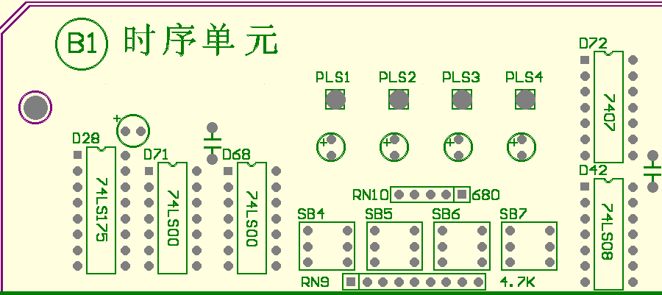

图 2

2．启停、脉冲单元的原理：

启停原理：（如图 3）

启停电路由1片7474组成，当按下RUN按钮，信号输出RUN =1、STOP=0，表示当前实验平台为运行状态。当按下STOP按钮，信号RUN =0、 信号STOP=1，表示当前实验平台为停止状态。当系统处于停机状态时，微地址、进位寄存器都被清零，并且可通过监控单元来读写内存和微程序。在停止状态下，当HALT上有1个高电平，同时HCK有1个上升沿，此时高电平被打入寄存器中，信号RUN =1、STOP=0，使实验平台处于运行状态。

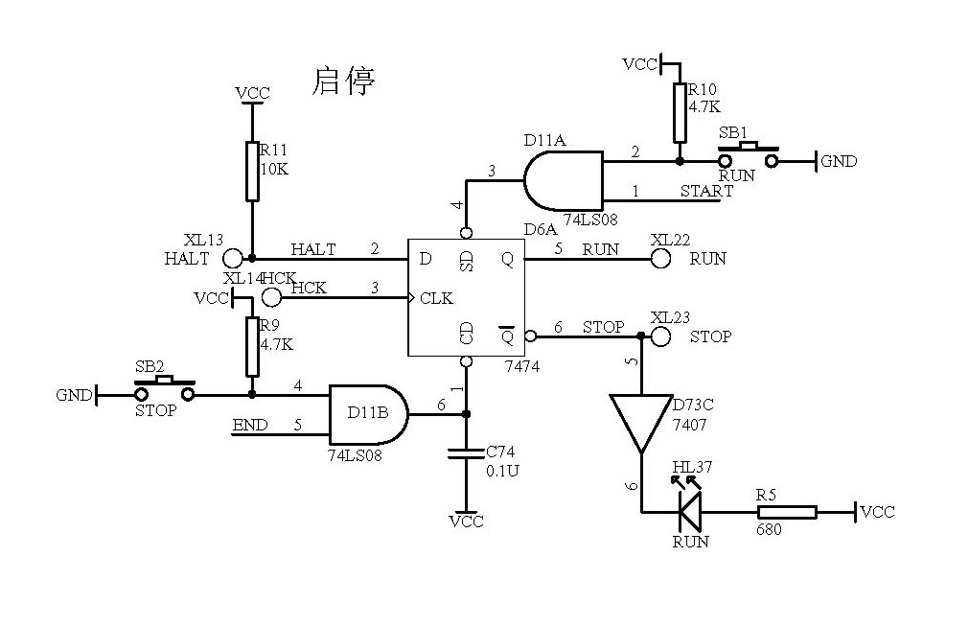

图 3

时序电路：

时序电路由监控单元来控制时序输出（PLS1、PLS2、PLS3、PLS4）。实验所用的时序电路（如图 4）可产生4个等间隔的时序信号PLS1、PLS2、PLS3、PLS4。为了便于监控程序流程，由监控单元输出PO信号和SIGN脉冲来实现STEP(微单步) 、GO(全速)和 HALT(暂停)。当实验平台处于运行状态，并且是微单步执行，PLS1、PLS2、PLS3、PLS4 分别发出一个脉冲，全速执行时PLS1、PLS2、PLS3、PLS4脉冲将周而复始的发送出去。在时序单元中也提供了4个按钮，实验者可手动给出4个独立的脉冲，以便实验者单拍调试模型机。

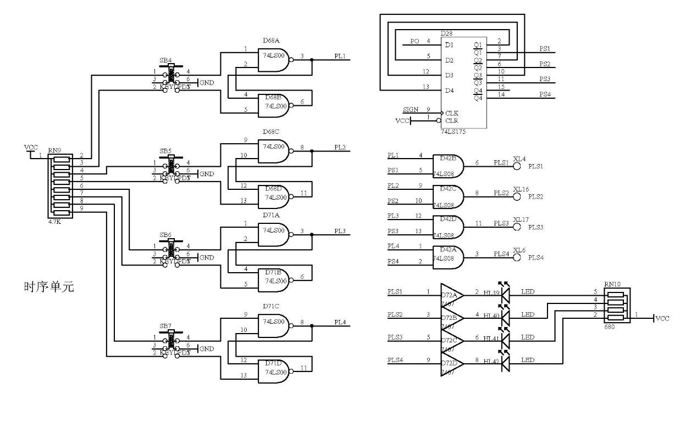

图 4

四、实验步骤

* 交替按下“运行”和“暂停”，观察运行灯的变化（运行：RUN亮 暂停：RUN灭）。
* 把HALT信号接入二进制拨位开关，HCK接入脉冲单元的PLS1。(请按下表接线)。

|  |  |  |
| --- | --- | --- |
| 信号定义 |  | 接入开关位号 |
| **HCK** |  | **PLS1 孔** |
| **HALT** |  | **H13 孔** |

* 按启停单元中的停止按键，使实验平台处于停机状态，置HALT=1。
* 按脉冲单元中的PLS1脉冲按键，在HCK上产生一个上升沿的脉冲，把HALT=1打入74LS74，使RUN=1、STOP=0，RUN亮表示当前实验平台处于运行状态。
* 在实验平台处于运行状态时，置HALT=0。
* 按脉冲单元中的PLS1脉冲按键，在HCK上产生一个上升沿的脉冲，把HALT=0打入74LS74，使RUN=0、STOP=1，RUN灭表示当前实验平台处于停止状态。因此可通过HALT和HCK来控制实验平台的启、停状态。
* 按启停单元中的停止按键，使实验平台处于停机状态，置HALT=1。再次按下脉冲单元中的PLS1脉冲按键，使实验平台处于运行状态。此时按监控单元中键盘上的GO/STOP键，置PC=00，运行程序。请用示波器观察PLS1、PLS1、PLS3、PLS4的波形。

五、实验思考

1．描述启停电路的数据通路。

启停电路由1片7474组成，当按下RUN按钮，信号输出RUN =1、STOP=0，表示当前实验平台为运行状态。当按下STOP按钮，信号RUN =0、 信号STOP=1，表示当前实验平台为停止状态。当系统处于停机状态时，微地址、进位寄存器都被清零，并且可通过监控单元来读写内存和微程序。在停止状态下，当HALT上有1个高电平，同时HCK有1个上升沿，此时高电平被打入寄存器中，信号RUN =1、STOP=0，使实验平台处于运行状态。通过将PLS1与示波器的输入端相连，并按下GO/STOP按钮可以将PLS1的脉冲变化显示在示波器上。

2．总结控制试验箱启停的几种方式。

方式一：按下试验箱上的RUN或STOP按钮控制启停；

方式二：将PLS1与HCK相连，HALT与HB相连。当HALT置1并且按下PLS1产生上升沿脉冲时，会启动试验箱；当HALT置0并且按下PLS1产生上升沿脉冲时，会关闭试验箱；

方式三：通过按下GO/STOP按钮后按下ENTER按钮启动。

3．描述启停电路中“RUN”灯变化的工作原理。

由于与“RUN”灯相连的是一个D触发器，该触发器的输入端由HCK和HALT共同控制，当HCK所连接的PLS1产生一个上升沿时，D触发器会将HALT的值打入“RUN”灯，“RUN”灯就会随着HALT的变化而变化。

4．用示波器观察并画出PLS1、PLS2、PLS3、PLS4的波形，并分析波形中高低电平的比例（整数比），试分析形成该比例的工作原理。

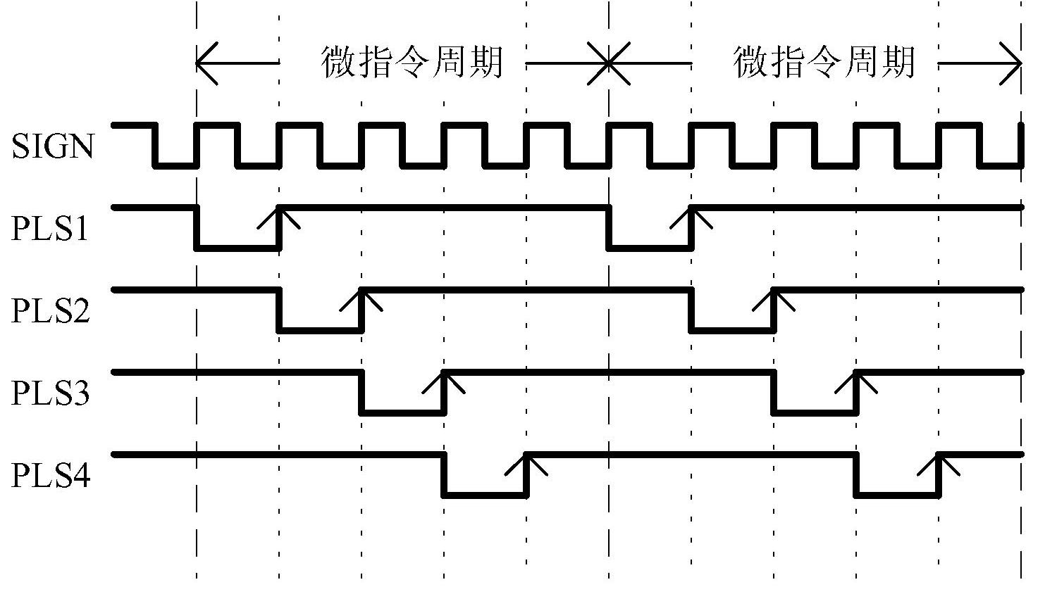

图 5

从图中可以看出，波形中高低电平的比例为4:1。实验所用的时序电路可产生4个等间隔的时序信号PLS1、PLS2、PLS3、PLS4。为了便于监控程序流程，由监控单元输出PO信号和SIGN脉冲来实现STEP(微单步) 、GO(全速)和 HALT(暂停)。当实验平台处于运行状态，并且是微单步执行，PLS1、PLS2、PLS3、PLS4 分别发出一个脉冲，全速执行时PLS1、PLS2、PLS3、PLS4脉冲将周而复始的发送出去。